MARÍA EN EL ARTE ROMÁNICO

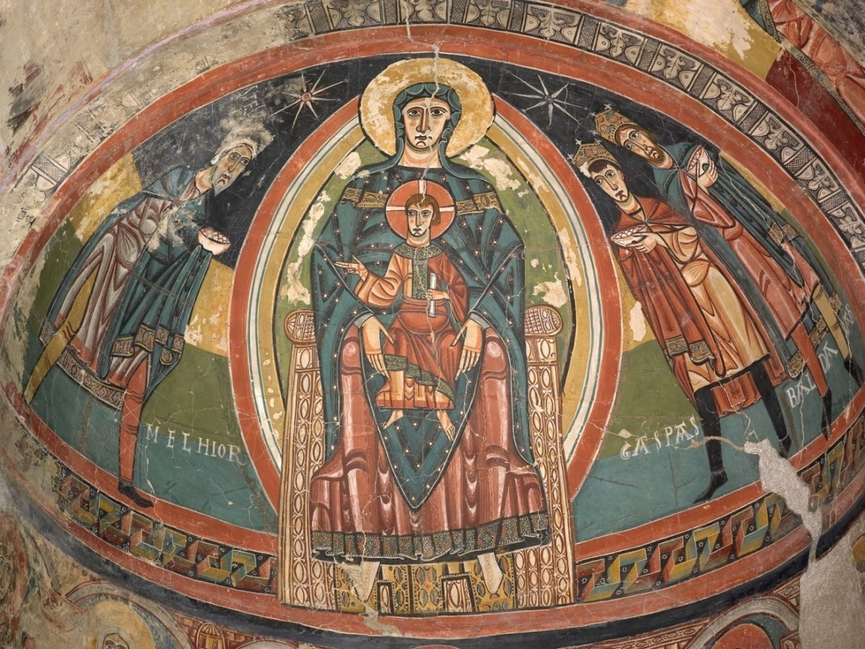
Santa María de Tahull s. XII

En los montes Pirineos, y en sus monasterios, bebieron los monjes del camino de Santiago la inspiración de los monjes franceses de Cluni. Allí surgió la primera gran oleada de arte universal, católico y monacal, que tal cosa fue el románico nacido en Francia y luego irradiado en las cuatro direcciones cardinales

La figura de María, Madre de Dios, fuente de misericordia y de intercesión ante su Hijo, se divulgó de forma maravillosa desde los primeros tempos del cristianismo.

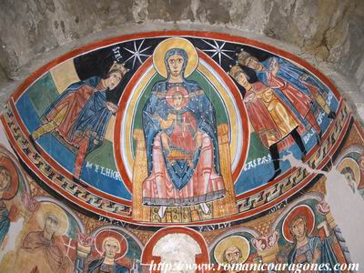
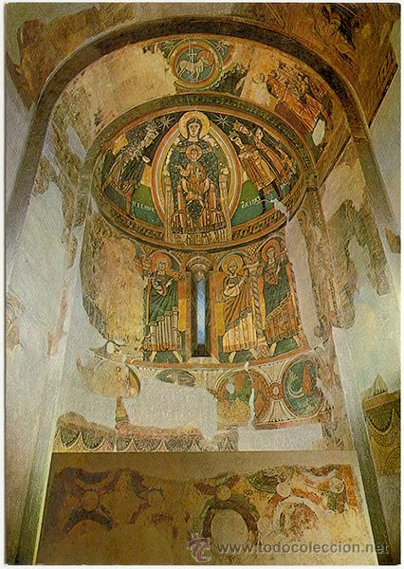
Pintura Mural. Abside, Año 1123. Santa María de Tahull.
Virgen románica de Barañaín, siglo XIII, catedral de Navarra
y Virgen románica de Ginestarre s XII
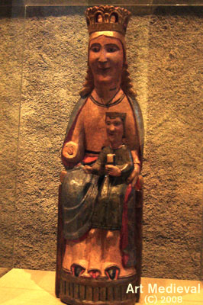
Imagen del Vall de Boí, donde hay hermosas edificaciones románicas, interesantes.
Tales son Sant Joan de Boí, Santa Eulalia d'Erill le Vall, Santa Maria de Taüll,

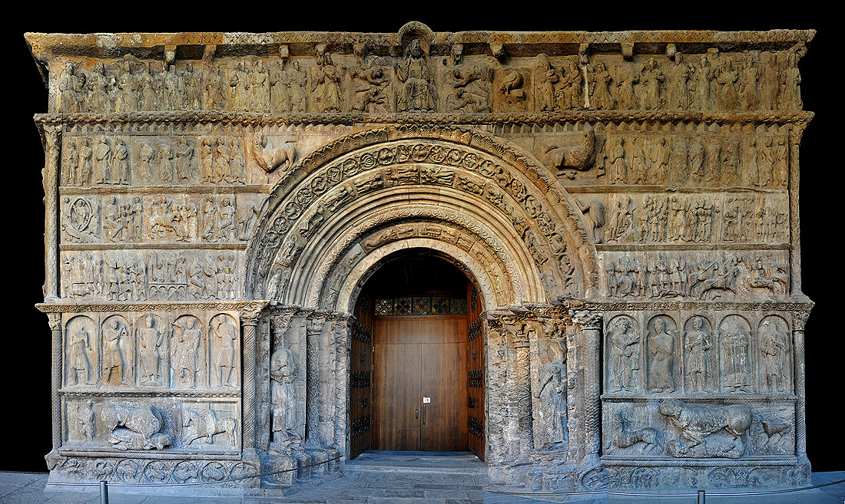
El románico, sobrio y frío al principio, terminó reclamando ornamentos impresionantes
y perspectivas admirables de belleza cautivadora y singular. Portada de Ripoll

Pórtico de Sta. María de Ripoll. s. XII

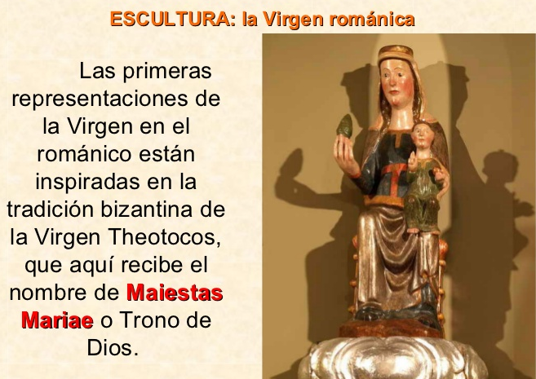

También en las miniaturas existen maravillas marianas
– Monasterio de El Escorial en Madrid – Cantigas de Sta. María “Anunciación a María”

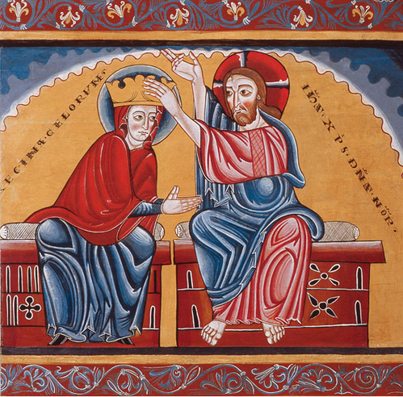
Altar del maestro de Lluça

Pintura y escultura rivalizaron por representan con singular belleza la imagen, supuesta o idealizada, de la Madre del Señor. Sus productos en piedra o madera, y en gráficos grabados sobre una tabla o sobre un muro, admiraron por igual a los que fueron descubriendo el significado de la Madre del Salvador.

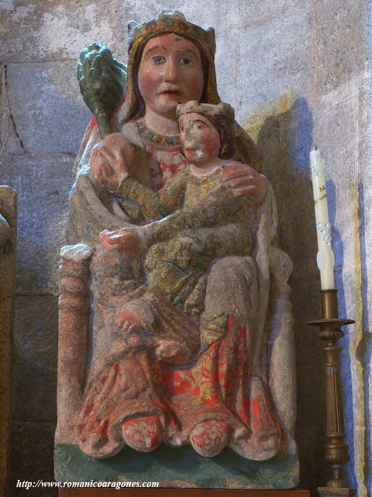
San Estevo de Ribas do Miño s. XII

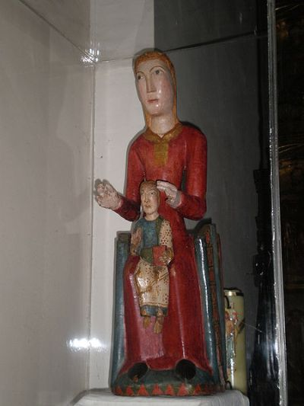
Virgen de Santander, S. XII
Y Virgen de Siruela, acaso del siglo XI
Los tallados en piedra también fueron durante los siglos románicos plataforma de alabanzas estéticas a la santa Madre del Señor

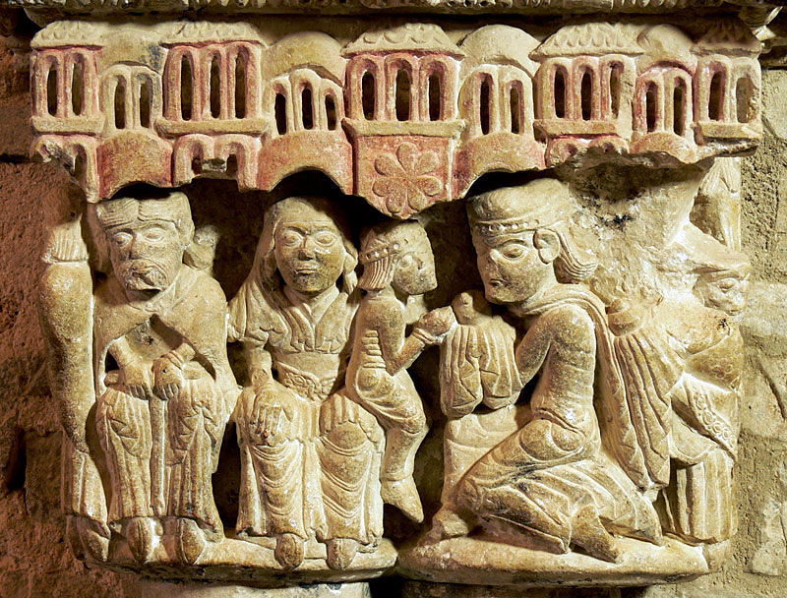
Santa María de Piasca 1172 Cantabria

El Monasterio, de origen incierto, puede remontarse al siglo VIII o IX; su existencia en 930 ya está testimoniada documentalmente. También se sabe que la abadesa Aylo estaba en 941 al frente de una comunidad monástica mixta o dúplice ( varones y mujeres) y que se regía por la regla de San Fructuoso.
Ese siglo y el siguiente constituyeron una época de esplendor y engrandecimiento. No es de extrañar que en el siglo XII se decidiera sustituir el viejo templo monacal por una suntuosa iglesia de estilo románico, que es la que ha llegado hasta nuestros días.
Esta iglesia se dedicó a Santa María, según consta en una inscripción lapidaria existente junto a la portada principal, el 21 de febrero de 1172.

Sta Maria de Trastevere. Roma Museo siglo XI

Los frontales de altar fueron en el arte románico hermosos testigos de escenas, como esta de Sta María de Trastévere, en la que las ofrendas atestiguan el amor hacia la Madre y hacia el niño Dios que se halla en sus brazos
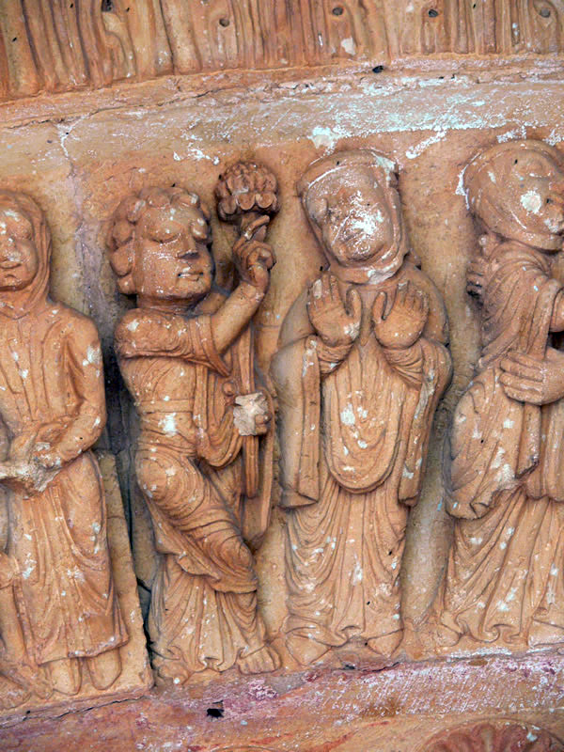
Iglesia de San Esteban de Moradillo de Sedano. Burgos XII

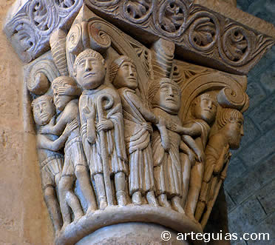
El Capitel de cualquier contenido exige una habilidad singular en el cantero tallador y en quien concibe el diseño pétreo, que busca un mensaje expresado en tan pequeña superficie de piedra, y que debe ser interpretado desde abajo, es decir mirando hacia el cielo.

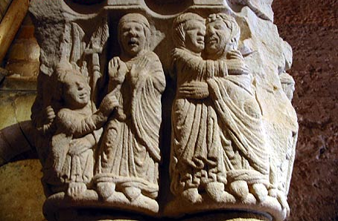

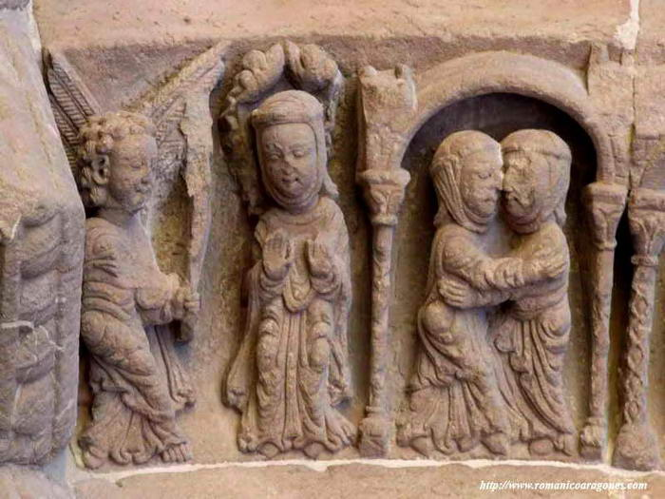

Otros modelos, como estos dos capiteles de las iglesias de San Juan de Ortega y de San Juan de Duero, respectivamente, reflejan otras escenas.

En la escena de la Anunciación, a la izquierda de ambos capiteles, el arcángel san Gabriel anuncia a María que va a ser la Madre de Dios; la Virgen María aparece con el cabello cubierto, como vestían las mujeres casadas en la época del arte románico.
En la derecha está la escena de la Visitación de la Virgen María a su prima Isabel, a la derecha de ambos capiteles, ambas mujeres están embarazadas, e Isabel (a la derecha) toca el vientre de la Virgen María como diciendo “bendita tú entre las mujeres y bendito el fruto de tu vientre”.

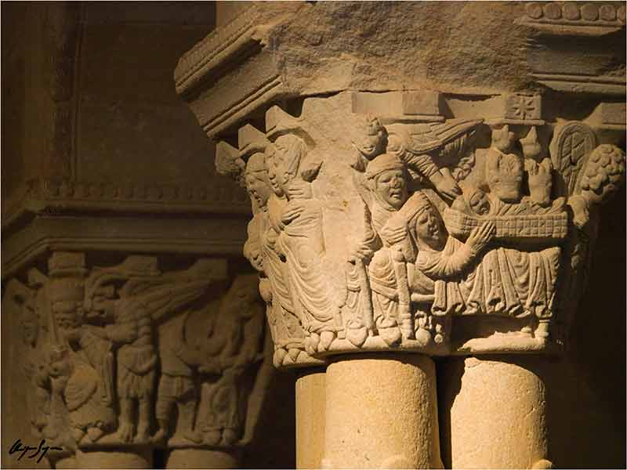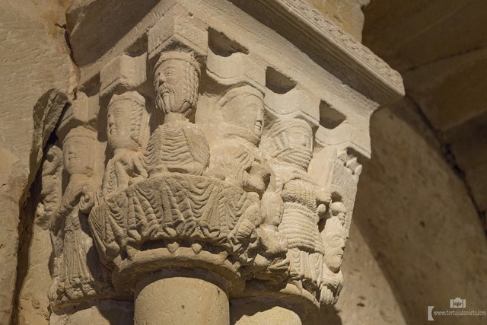
Soria. San Juan del Duero

Catedral de Tudela
Uno de los 42 capiteles existentes en el templo
No es fácil decir si son las piedras talladas o la tallas de madera las que mejor reflejan la identidad y la devoción marianas. Pero el arte, hasta en la más ruda piedra, se convierte en invitación a la fe, a la plegaria y a la admiración ante los misterios divinos.

Santa María la Real. Pamplona. Dos tallas s XII

Santa, Der Wijsheid, De Veciana, Museo, Zetel Der, Als Zetel,
.
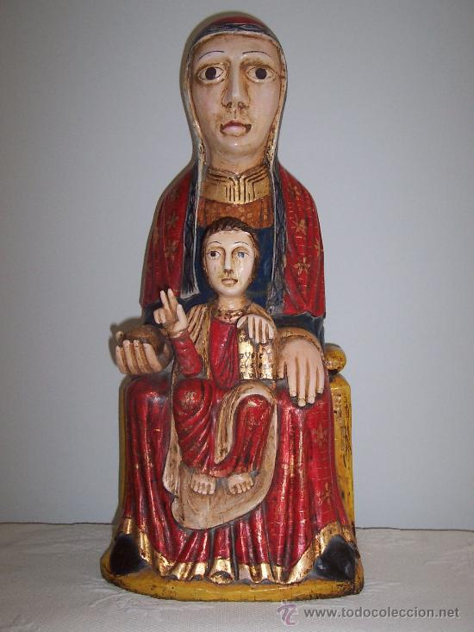
Virgen románica de Atocha
en doble versión y con doble concepción escultórica S. XII

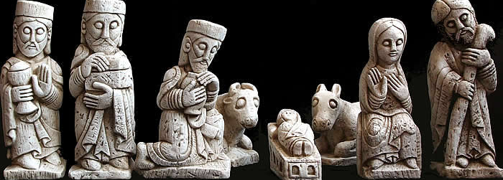
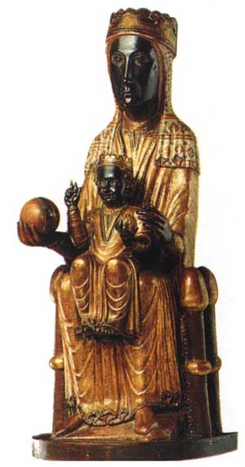
Virgen de Monserrat. Románica del siglo XII,
ennegrecida por el humo de las velas (La Mureneta)

y la imagen de. Santa María de Iguázel, siglo XII. Museo Diocesano. Jaca

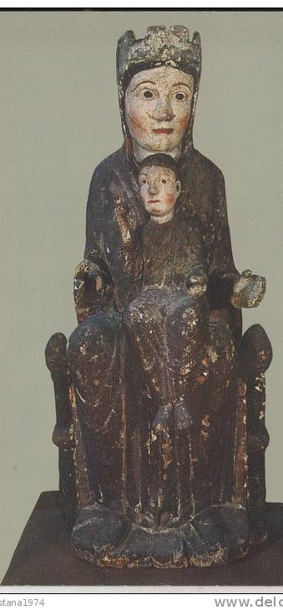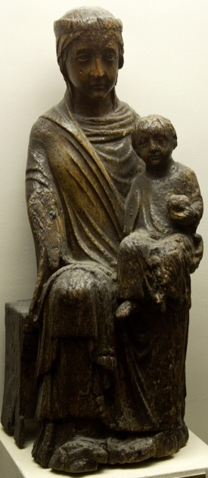

Virgen de Ger. Segunda mitad del siglo XII. Talla en madera policromada al temple y relieves de estuco. Iglesia de Santa Coloma de Ger (Cerdaña, Girona). Museo de Cataluña
Y Virgen de Gosol. Lérida. Museo. S-. XII
Un segundo elemento es esta talla románica de la Virgen con el Niño, obra del año 1200
Abadía san Remigio Reims

Maestá del Duccio Buoninsegna (c. 1255/1260), Siena

La policromía va aneja al arte románico. Eso aparece con excelente acierto en los famosos y monumentales trabajos que Duccio ejecutó para la Iglesia de Santa María Novella en Florencia. Frecuentemente, el tamaño de la pintura indica con gran exactitud su función original. Duccio realizó una de las más grandes imágenes de la Madonna sobre el altar mayor de la catedral de Siena, su ciudad natal, conocida como la Maestá (1308-1311).

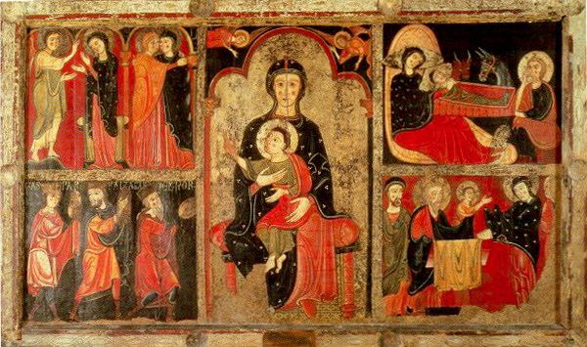
Frontal de Ávia del Altar de Cardet. Siglo XIII

Es interesante resaltar la misión cristológica de todas las imágenes marianas del románico. La figura de María no es sólo la de una tierna madre que conmueve la dimensión afectiva de todo hombre, que recuerda con ella la propia madre.
El sentido de María románica es señalar a Jesús como misterio cumbre del creyente.
Hasta los más insensibles a lo religioso descubren que la silueta de la mujer, está exhibiendo la misteriosa figura del hombre Jesús, en el que se halla encarnada la diivinidad. Hasta los menos sensibles a lo religioso encuentran esa bellas tallas románicas un escalón para descubrir el misterio de la encarnación, con el cual el cristiano se cerca all misterio de la redención.

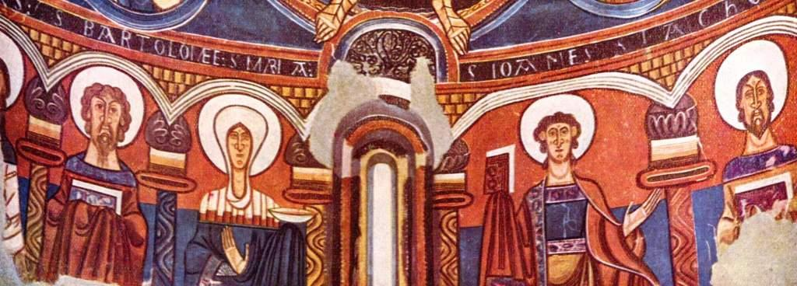

Virgen Madre, junto a la cruz de Jesús

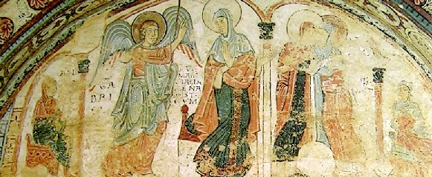
La anunciación en el Panteón de los Reyes de S. Isidoro de León. S. XIII

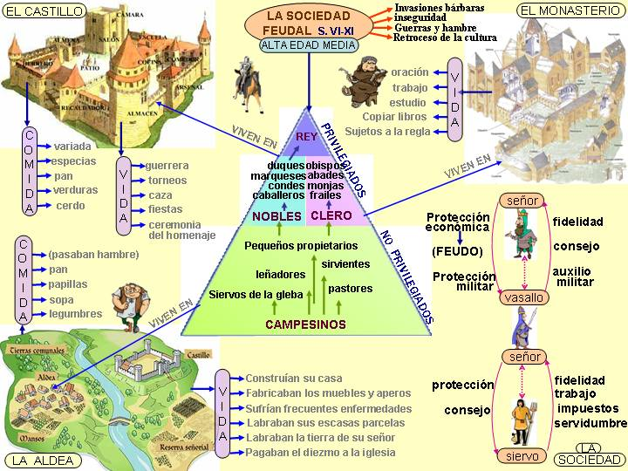

Theotokos Panachranta, from the s. XI Miniatura del salterio de Gertrude.

Hermoso cuadro del Monasterio de Sta. Catalina Hacia el s VI
con dos ángeles de fondo y S. Gregorio y S. Teodoro santos devotos de María, Siglo VII,
anunciando estilos prerrománicos

Imagen de la Anunciación, del Evangeliario de Hitda (1000-1025),
perteneciente al "prerrománico" arte otoniano

El estilo románico prolongó su influencia por varios siglos,
como en este Stabat Mater de Theotokos Panachranta, c. 1410-1412
muestra de inspiración románica ya en épocas muy posteriores

Bella talla de La dormición de María del siglo XI
hoy en el museo de Cluny

El estilo románico, con su carga histórica monacal, fue un verdadero púlpito de la devoción a la Madre del Señor. Y sabemos que , por medio de la Madre, se llega al hijo. Por eso María es el camino de la fe, para los que la tienen débil y para los que la han perdido. Mirando a María no se puede ser incrédulo.

The Virgin's first seven steps, mosaic from Chora Church, s. XII

Hermosa talla de S. Juan de Ortega, Burgos. Siglo XII
en plena euforia del camino de Santiago

